ФГБОУ ВО «Российский экономический университет им. Г.В. Плеханова»

Итоговый проект на тему:

«Интернет магазин игрушек для нового года»

Сабашная Татьяна Алексеевна

Группа: FSJ-1-22

Предметная область:

Интернет магазин игрушек для нового года – это веб-сайт, главной задачей которого является – осуществление продажи товаров клиентам, формирования заказов и обработка данных заказов администратором.

ЕР-модель

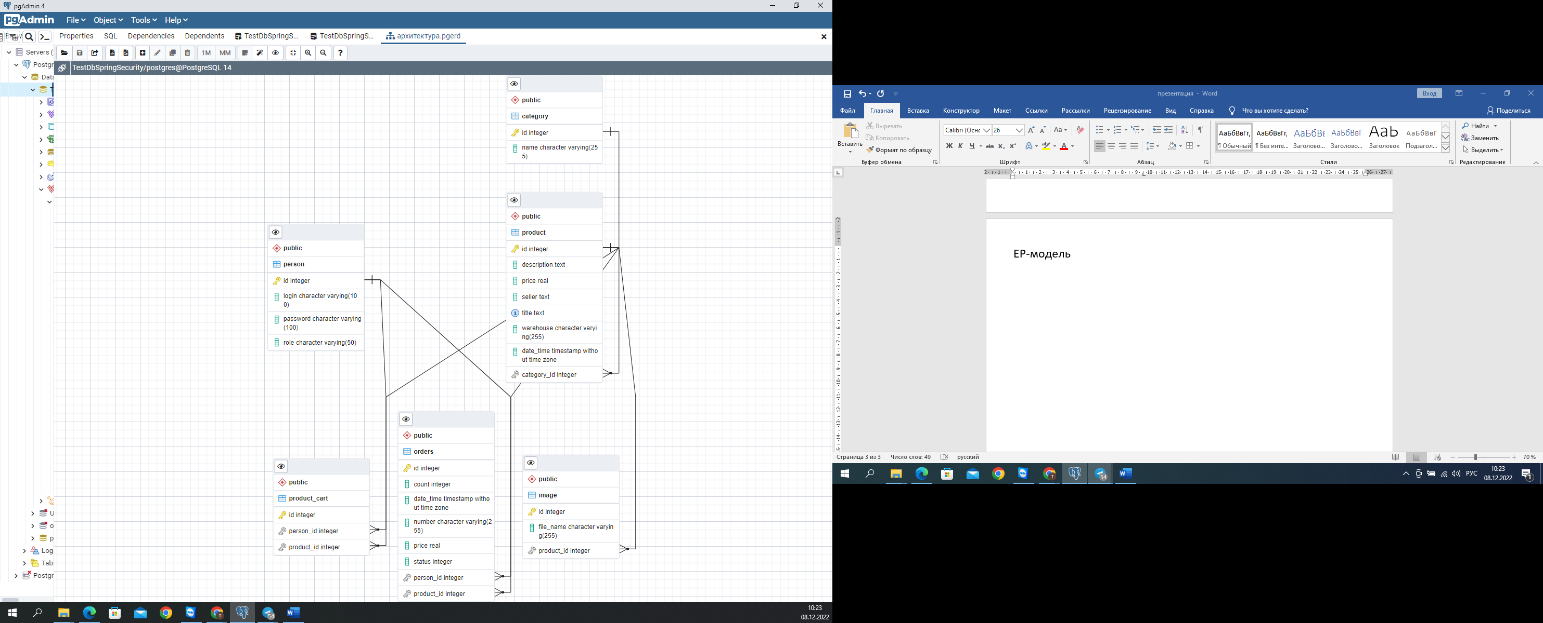

Инструментальные средства

Frontend

Для создания внешнего интерфейса веб-сайта применяется язык гипертекстовой разметки HTML.

Для создания дизайна страниц веб-сайта, используются таблицы каскадных стилей CSS. Для осуществления интерактивности во взаимодействии веб-сайта с пользователем, применяется язык программирования JavaScript.

Использовалась подключаемая библиотека Bootstar - свободный набор инструментов для создания сайтов и веб-приложений. Включает в себя HTML - и CSS -шаблоны оформления для типографики, веб-форм, кнопок, меток, блоков навигации и прочих компонентов веб-интерфейса, включая JavaScript -расширения.

Backend

В разработке использовался Spring Framework — фреймворк для языка программирования Java.

Разработка велась на IntelliJ IDEA.

Результат

